ИНФОРМАЦИЯ ОБ ОБЪЯВЛЕННЫХ ЭЛЕКТРОННЫХ ТОРГАХ ПО ПРОДАЖЕ ГОСУДАРСТВЕННОГО ИМУЩЕСТВА И ПРЕДМЕТЕ ЭЛЕКТРОННЫХ ТОРГОВ
Организатор электронных торгов – комитет «Брестоблимущество», г. Брест, ул. Ленина, 11, тел. 8 (0162) 26 97 19, 26 97 17, 26 97 18
Оператор электронной торговой площадки: открытое акционерное общество «Белорусская универсальная товарная биржа», электронный адрес электронной торговой площадки: www.et.butb.by
Дата электронных торгов | Информация о предмете электронных торгов | Местонахождение | Наименование продавца | Начальная цена | Подробная информация по ссылке
12.11.2024 | Здание нежилое 48,0 кв.м, из бревна, с сооружениями и право аренды земельного участка (0,0545 га, предоставляется в аренду, срок аренды - 99 лет) | Брестская обл., г. Барановичи, ул. Звездная, 13 | КУРЭП «ЖРЭУ г. Барановичи» | 19 324, 81 руб.  (цена недвижимости снижена на 80%) | 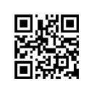
26.11.2024 | Здание фельдшерско-акушерского пункта 1 этажн., кирпичное, 54,3 кв. с сооружениями | Брестская обл.,  Дрогичинский р-н,  д. Кокорица,  ул. Кутасы, 89 | Учреждение здравоохранения «Дрогичинская центральная районная больница» | 1 базовая величина | 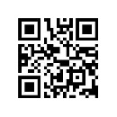
26.11.2024 | Лемешевичская средняя школа 1334,9 кв.м, здание 2-этажн., кирпичное с сооружениями и инженерными коммуникациями | Брестская обл., Пинский р-н, д. Лемешевичи, ул. Школьная, 17 | Отдел по образованию Пинского райисполкома | 1 базовая величина | 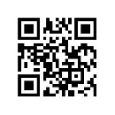
26.11.2024 | Здание детского сада 1-этажн., шлакобетон, 400,6 кв.м, хоз. постройки; здание погреба 1-этажн., блочное, 23,1 кв.м. | Брестская обл., Ганцевичский р-н, Чудинский с/с, д. Будча, ул. Пушкинская, 1А/1, 1А | Отдел по образованию Ганцевичского райисполкома | 2 базовые величины | 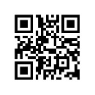
26.11.2024 | Комплексно-приемный пункт,  1 этажн., кирпичный, 95,3 кв.м с хозяйственным постройками | Брестская обл., Ганцевичский р-н, Огаревичский с/с, д. Большие Круговичи, ул. Гагарина, 2А | КУМПП ЖКХ «Ганцевичское РЖКХ» | 1 базовая величина | 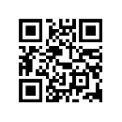
26.11.2024 | Сельский дом культуры,  1 этажн, кирпичное,  378,2 кв.м., три пристройки | Брестская обл., Каменецкий р-н, Речицкий с/с, д.Мартынюки, ул. Центральная, 59 | Отдел культуры Каменецкого райисполкома | 1 базовая величина | 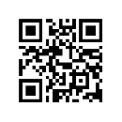
Извещения о проведении повторных электронных торгов опубликованы в глобальной компьютерной сети Интернет на официальном сайте Брестского облисполкома – www.brest-region.gov.by, страница «комитет «Брестоблимущество» и сайте Государственного комитета по имуществу Республики Беларусь – www.gki.gov.by, раздел «Продажа/Аренда имущества», далее – «Продажа и аренда государственной собственности. Единая база»

